热心无偿献血的烟草人
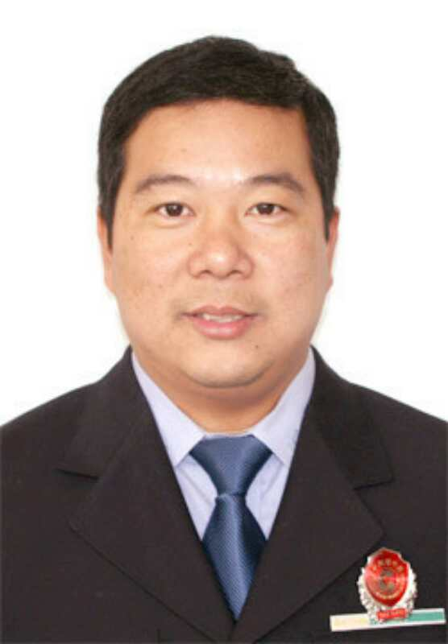
胡敏，男，马鞍山市烟草专卖局钢城分局驾驶员。他一心做好事，当好人，以个人的力量带动了身边一大批人志愿服务、情暖诗城。特别是在献血事业上，他连续多年无偿献血、无偿捐献血小板50余次，累计献血量近12000ml。由于无偿献血突出，他荣获多项全国荣誉，2006—2007年度荣获全国无偿献血奉献奖铜奖；2008年荣获中国造血干细胞捐献者资料库管理中心颁发的荣誉证书；2008-2009年度全国无偿献血奉献奖银奖；2012—2013年度荣获全国无偿献血奉献奖金奖。

